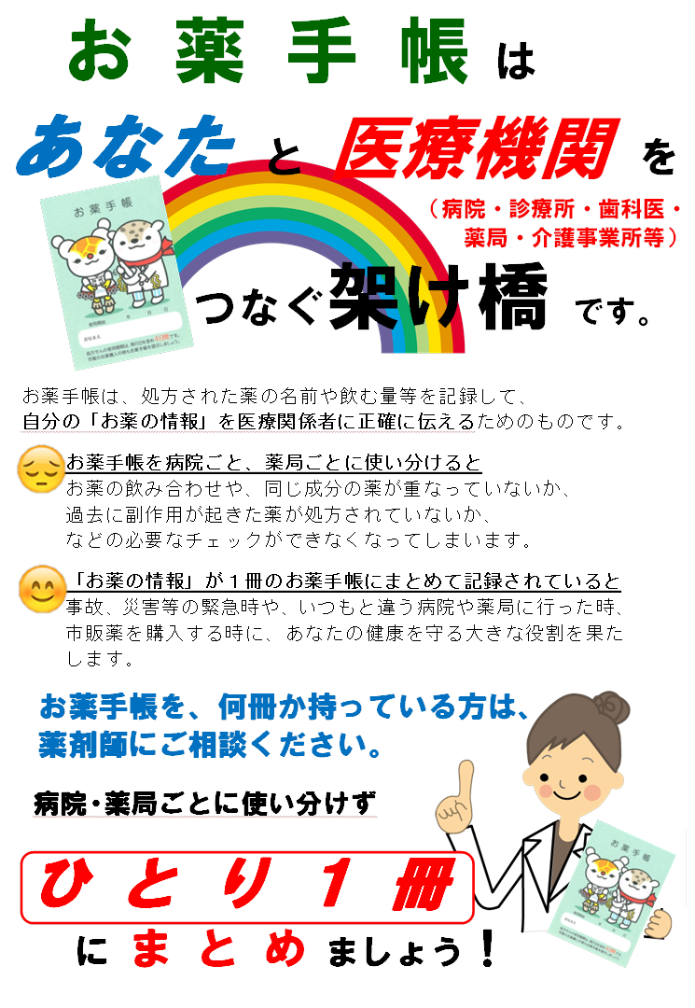

**〇〇〇薬局**

**〇〇〇薬局**